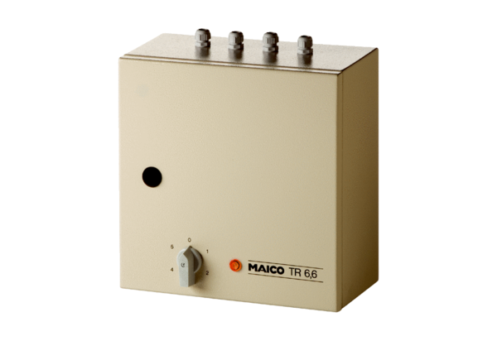Transformator 5-stopniowy TR 6,6Opakowanie jednostkowe: 1 sztukaAsortyment: C
Numer artykułu: 0157.0384Producent: MAICO

